Mikobiológiai anyagvizsgálatokban nyújthat nagy segítséget a magyar kutatók megoldása
A termőtestes nagygombák az utóbbi évtizedekben a kutatások előterébe kerültek, mivel több olyan anyagcsereterméket is képesek előállítani, amelyek általában csak egy adott gombafajra jellemzőek. A HUN-REN Agrártudományi Kutatóközpont Növényvédelmi Intézetének (ATK NÖVI) módszere az antioxidáns és az antimikrobiális anyagokat két lépésben választja szét, miközben a zavaró komponensek mennyiségét csökkenti. Ennek a fejlesztésnek további kísérletekben vehetik hasznát a kutatók.
A termőtestes nagygombák számos elsődleges (pl.: trehalóz, beta-glükánok, lektinek, stb.) és speciális, úgynevezett másodlagos (pl.: alkaloidok, fenoloidok, szteroidok, stb.) gombaspecifikus anyagcsereterméket képesek előállítani. Az aranysárga laskagombák (Pleurotus citrinopileatus) vizsgálata során különböző szerves oldószerekkel vonják ki a bioaktív anyagokat, főleg a másodlagos anyagcseretermékeket. Azonban ezen mintákban jelentős mennyiségben találhatók olyan molekulák is, melyek a kimutatás szempontjából szennyezésnek minősülnek. A jellemzően sok linolsav például rontja a többi bioaktivitással rendelkező anyagnak a kimutathatóságát különböző kromatográfiával csatolt biotesztek során.
A HUN-REN ATK NÖVI módszerfejlesztése erre a problémára úgy nyújt megoldást, hogy csökkenti a szennyező anyagok mennyiségét, miközben az antioxidáns és antimikrobiális anyagokat két lépésben, bioaktivitás szerint választja szét. Ezáltal ezeket a molekulákat külön tudják vizsgálni és izolálni.
“A módszer alapját az ún. szilárd fázis extrakció (SPE) adja, melyet elsősorban egy-egy anyag feldúsítására használnak, ilyenek a mikotoxinok, a vízmintákat szennyező anyagok, de nagygombák méreganyagainak vizsgálatához is felhasználható” – mondta Krüzselyi Dániel, a HUN-REN ATK NÖVI kutatója.
Eljárásukban két különböző kémiai karakterű töltetanyag (C18 és szilika) egyidejű alkalmazását valósították meg, majd a gombaextraktumot két különböző oldószerrel oldották le a töltetről: első lépésben a vízoldékony és nem egy esetben antioxidáns hatással rendelkező anyagokat nyerték ki, míg a második lépésben metanol segítségével a többségében kismolekulájú antimikrobiális anyagokat oldották le. Ez a módszer a linolsav 98%-át eltávolította a mintából és a többi bioaktív anyag kimutathatósága jelentősen növekedett.
“A HUN-REN ATK NÖVI fejlesztése a jövőben nagy segítséget nyújthat a nagygombák bioaktív anyagainak vizsgálatához” – fűzte hozzá a kutató.
Sajtókapcsolat:
- Torda Júlia, kommunikációs vezető
- torda.julia@hun-ren.hu
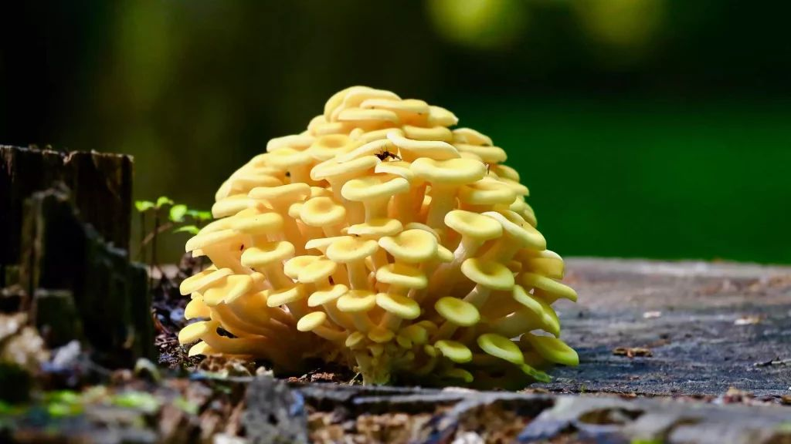 | © HUN-REN ATK NÖVI
Eredeti tartalom: HUN-REN Magyar Kutatási Hálózat
Továbbította: Helló Sajtó! Üzleti Sajtószolgálat
Ez a sajtóközlemény a következő linken érhető el:

